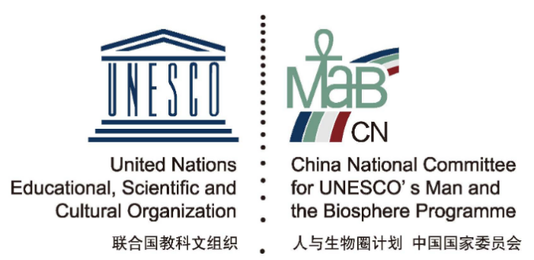

中华人民共和国人与生物圈
国家委员会章程

中国人与生物圈国家委员会
2021年4月15日

中华人民共和国人与生物圈国家委员会章程

总 则
第一条 中华人民共和国人与生物圈国家委员会（National Committee for UNESCO’ s Man and the Biosphere Programme, Peoples’ Republic of China，以下简称本委员会）是中国为实施联合国教科文组织“人与生物圈计划”（Man and the Biosphere Programme，简称MAB）而设立的协调机构，经国务院批准于1978年成立。
第二条 本委员会在“人与生物圈计划”框架与中国自然保护地管理相关法规指导下，组织中国自然保护地相关部门、科研工作者及社会各界力量，积极开展生物多样性和文化多样性的保护与可持续发展的研究与实践，提高中国自然保护地管理水平，改进生态系统管理，推进中国特色的生态文明建设，促进人与自然的和谐共生，建设万物和谐的美丽中国和美丽世界。
第三条 本委员会的办公地址是北京市西城区三里河路52号。
第一章 主要任务
第四条 本委员会的主要任务包括：
（一）在中国组织实施联合国教科文组织“人与生物圈计划”及相关的MAB战略规划和全球行动计划。
（二） 推动并帮助中国的自然保护地加入联合国教科文组织世界生物圈保护区网络并按照联合国教科文组织相关章程要求定期开展评估。
（三）协调参与“人与生物圈计划”、区域生物圈保护区网络活动及其他相关国际合作；向联合国教科文组织“人与生物圈计划”秘书处提交相关的工作报告、战略建议等。
（四）组建专家咨询委员会，促进科研院所和高校与自然保护地的合作；为中国有效参与MAB国际协调理事会和各种MAB区域或合作平台提供支撑，为MAB国际秘书处和生物圈保护区专家咨询委员会培养中国后备人才。
（五）组织专家在中国生物多样性保护、文化多样性保护、可持续发展等领域开展专题或综合研究，总结“人与生物圈计划”在执行过程中取得的进展，向中国自然保护地相关管理部门提出政策建议。
（六）加强环境教育和科普宣传，出版《人与生物圈》杂志，宣传与分享中国MAB工作的经验、实践与探索。
（七）管理中国生物圈保护区网络（Chinese Biosphere Reserves Network，简称CBRN），通过会议、培训等形式，促进网络成员之间交流及分享管理经验，促进其管理水平的提高，为其搭建国际交流与合作平台。
（八）争取社会资源，鼓励社会机构和热心社会公益的企业积极参与中国MAB活动，建立和发展战略合作关系。
第二章：组织架构
第五条：本委员会的最高权力机构是部际联席会，其职权如下：
(一) 制定和修改章程;
(二) 决定本委员会方针、任务;
(三) 审议和批准本委员会主席年度工作报告;
(四) 决定其他重大事宜。
第六条 部际联席会由主席、副主席和委员组成。主席由中国科学院现任主管副院长担任；副主席由教育部（中国联合国教科文组织全国委员会）、生态环境部、农业农村部和国家林业和草原局等国家相关主管部门现任主管领导担任；委员由与本委员会业务联系紧密的部委或省级人民政府推荐一名现任司局级领导担任。
第七条 部际联席会每届任期5年，每年召开一次。须有三分之二以上成员出席方能召开，其决议须经到会成员半数以上表决通过方能生效。如有需要，经主席或副主席提议，可以召开临时会议。
第八条 本委员会设立部际工作小组办公室，成员由部际联席会相关部门处级负责人组成，负责协调落实部际联席会议定事项。
第九条 本委员会设立专家咨询委员会，成员由各领域中长期支持中国MAB工作的专家组成。专家咨询委员会主席由中国MAB委员会主席聘任，委员由专家咨询委员会主席聘任，每届任期五年，可连任一届。
第十条 本委员会设秘书长一名，副秘书长若干名。秘书长和副秘书长由主席提名，经部际联席会通过，秘书长全面主持秘书处工作。
第十一条 秘书长职权如下：
(一) 主持秘书处日常工作，组织实施工作规划和计划;
(二) 兼任部际工作小组办公室主任，协调本委员会各成员机构开展工作;
(三) 负责与专家咨询委员会的工作联系和对接；
(四) 决定内设机构工作人员的聘用;
(五) 处理其他日常事务。
第十二条 秘书处是本委员会的日常办公机构，设在中国科学院。在秘书长领导下负责本委员会日常工作，包括《人与生物圈》杂志出版工作。
第三章 财务资产管理
第十三条 本委员会经费来源如下：
(一) 中国科学院的行政拨款和资助;
(二) 研究、培训、出版等活动的收入;
(三) 企业和社会的捐助;
(四) 其他合法收入。
第十四条 本委员会经费必须用于本章程规定的业务范围和事业发展，不得挪作他用。
第十五条 本委员会建立严格的财务管理制度，保证会计资料合法、真实、准确、完整。每年经费使用情况，须向部际联席会主席报告。
第十六条 本委员会资产和经费管理执行国家财务管理制度，接受本委员会部际联席会和财务部门监督，并依法接受审计监督。
第四章 附则
第十七条 本章程经本委员会2021年4月15日部际联席会审议通过。
第十八条 本章程如有与国家法律法规相抵触之处，按国家有关法律法规执行并按程序及时修改。
第十九条 本章程的解释权属本委员会的部际联席。

